# **SSR搭建**

**CentOS 6和7/Debian6+/Ubuntu14+ ShadowsocksR/Shadowsocks一键部署管理脚本：**

**脚本一（SSR），安装完成后，快捷管理命令：bash ssr.sh**

yum -y install wget

wget -N --no-check-certificate https://raw.githubusercontent.com/ToyoDAdoubi/doubi/master/ssr.sh && chmod +x ssr.sh && bash ssr.sh

**脚本二（SS）**

**脚本二没有单独做图文教程，参考脚本一的图文说明摸索下就会了**。**安装完成后，快捷管理命令：bash ss-go.sh**

wget -N --no-check-certificate https://raw.githubusercontent.com/ToyoDAdoubiBackup/doubi/master/ss-go.sh && chmod +x ss-go.sh && bash ss-go.sh

**脚本三（SSR多用户管理脚本）**

**脚本三没有单独做图文教程，参考脚本一的图文说明摸索下就会了。安装完成后，快捷管理命令：bash ssrmu.sh 所有用户流量清零命令: bash ssrmu.sh clearall**

wget -N --no-check-certificate https://raw.githubusercontent.com/ToyoDAdoubiBackup/doubi/master/ssrmu.sh && chmod +x ssrmu.sh && bash ssrmu.sh

脚本一：

复制上面的**脚本一代码**到VPS服务器里，复制代码用鼠标右键的复制（整个代码一起复制，而不是分段哦！），然后在vps里面右键粘贴进去，因为ctrl+c和ctrl+v无效。接着按回车键，脚本会自动安装，以后只需要运行这个快捷命令就可以出现下图的界面进行设置，快捷管理命令为：bash ssr.sh

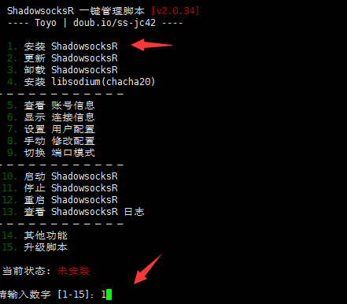

如上图出现管理界面后，**输入数字1来安装SSR服务端**。如果输入1后不能进入下一步，重试，然后输入快捷管理命令bash ssr.sh 再尝试。

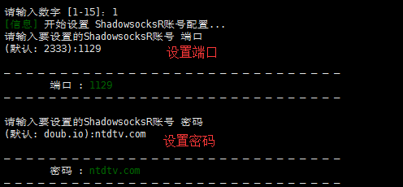

根据上图提示，依次输入自己想设置的**端口和密码** (**密码建议用复杂点的字母组合，端口号为40-65535之间的数字**)，回车键用于确认

注：关于端口的设置，总的网络总端口有6万多个，理论上可以任意设置，但不要以0开头！但是有的地区需要设置特殊的端口才有效，一些特殊的端口比如80、143、443、1433、3306、3389、8080。

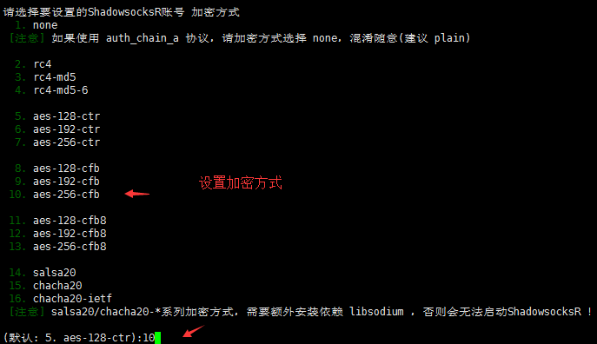

如上图，选择想设置的**加密方式**，比如10，按回车键确认

接下来是选择**协议插件**，如下图：

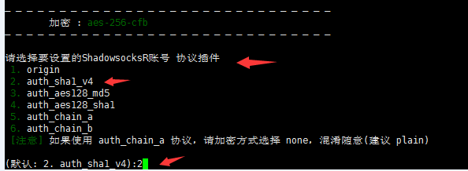



选择并确认后，会出现上图的界面，提示你是否选择兼容原版，这里的原版指的是SS客户端（SS客户端没有协议和混淆的选项），可以根据需求进行选择，演示选择y

之后进行混淆插件的设置。

**注意：如果协议是origin，那么混淆也必须是plain；如果协议不是origin，那么混淆可以是任意的。有的地区需要把混淆设置成plain才好用。因为混淆不总是有效果，要看各地区的策略，有时候不混淆（plain）或者（origin和plain一起使用），让其看起来像随机数据更好。（特别注意：tls 1.2_ticket_auth容易受到干扰！请选择除tls开头以外的其它混淆！！！）**

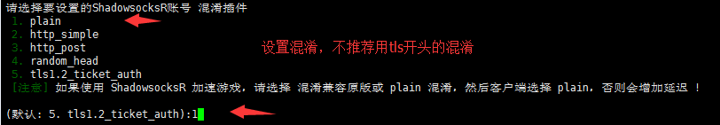

进行混淆插件的设置后，会依次提示你对设备数、单线程限速和端口总限速进行设置，默认值是不进行限制，个人使用的话，选择默认即可，即直接敲回车键。

注意：关于限制设备数，这个协议必须是非原版且不兼容原版才有效，也就是必须使用SSR协议的情况下，才有效！

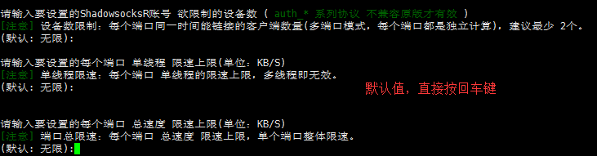

之后代码就正式自动部署了，到下图所示的位置，提示你下载文件，输入：y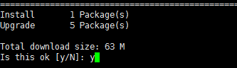

耐心等待一会，出现下面的界面即部署完成：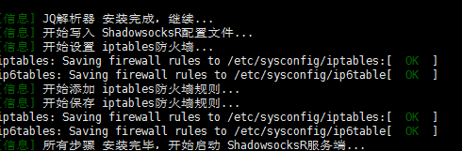

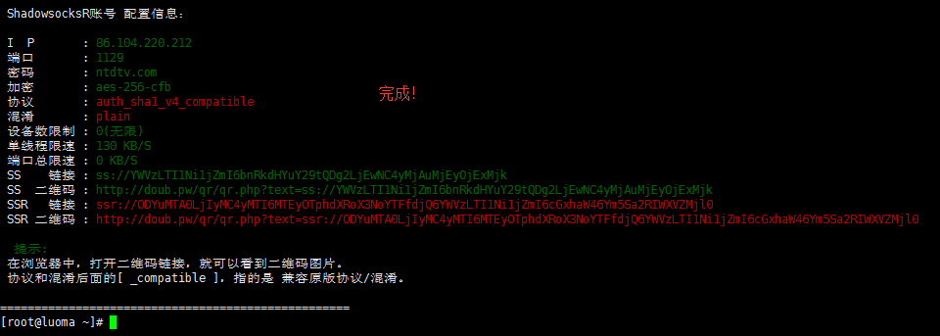

根据上图就可以看到自己设置的SSR账号信息，包括IP、端口、密码、加密方式、协议插件、混淆插件，这些信息需要填入你的SSR客户端。提醒一下：二维码链接地址由于域名失效不可用，所以部署好的账号需要自己在客户端里面手动填写信息。

如果之后想修改账号信息，直接输入快捷管理命令：bash ssr.sh 进入管理界面，选择相应的数字来进行一键修改。例如：

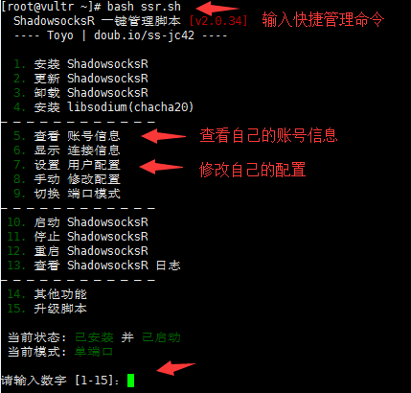

**脚本演示结束。**

**（可以不操作）**

此脚本是开机自动启动，部署一次即可。最后可以重启服务器确保部署生效（一般情况不重启也可以）。重启需要在命令栏里输入reboot ，输入命令后稍微等待一会服务器就会自动重启，一般重启过程需要2～5分钟，重启过程中Xshell会自动断开连接，等VPS重启好后才可以用Xshell软件进行连接。如果部署过程中卡在某个位置超过10分钟，可以用xshell软件断开，然后重新连接你的ip，再复制代码进行部署。

**注意：如果创建的是centos7的服务器，需要使用命令关闭防火墙，否者可能无法使用代理。CentOS 7.0默认使用的是firewall作为防火墙。**

**查看防火墙状态命令：**

firewall-cmd –state

**停止firewall命令：**

**systemctl stop firewalld.service**

**禁止firewall开机启动命令：**

**systemctl disable firewalld.service**

**第三步：一键加速VPS服务器**

五合一的TCP网络加速脚本，包括了BBR原版、BBR魔改版、暴力BBR魔改版、BBR plus、Lotsever(锐速)安装脚本。可用于KVMXen架构，不兼容OpenVZ（OVZ）。支持Centos 6+ / Debian 7+ / Ubuntu 14+，BBR魔改版不支持Debian 8。

wget -N --no-check-certificate "https://raw.githubusercontent.com/chiakge/Linux-NetSpeed/master/tcp.sh"

chmod +x tcp.sh

./tcp.sh

*如果提示 wget: command not found 的错误，这是你的系统精简的太干净了，wget都没有安装，所以需要安装wget。CentOS系统安装wget命令: yum install -y wget Debian/Ubuntu系统安装wget命令:apt-get install -y wget*

安装完成后，脚本管理命令为：./tcp.sh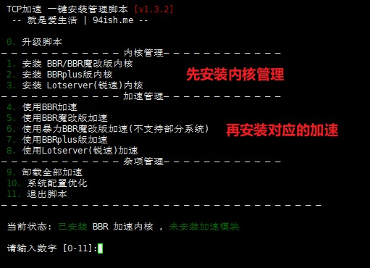

操作方法：先安装内核，重启vps让内核生效，再启动对应的加速即可。数字1的BBR/BBR魔改内核对应数字4、5、6的BBR加速、BBR魔改加速和暴力BBR魔改版加速。数字2的BBRplus内核对应数字7的BBRplus加速。数字3的锐速加速内核对应数字8的锐速加速。

以安装暴力BBR魔改版加速为例，我们先安装对应的内核，输入数字1

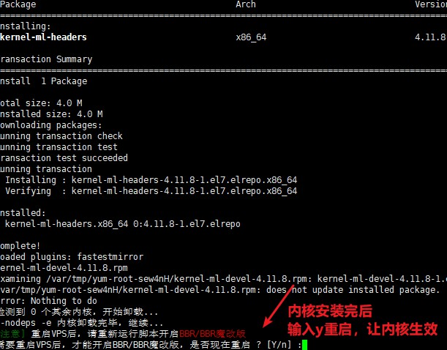

内核安装完成后，输入y进行重启，重启才能让内核生效

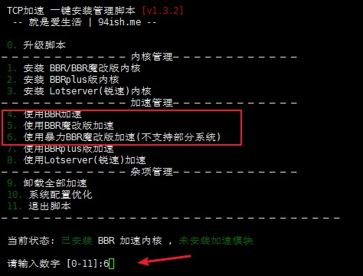

重启完成后，输入数字6来启动暴力BBR魔改版加速

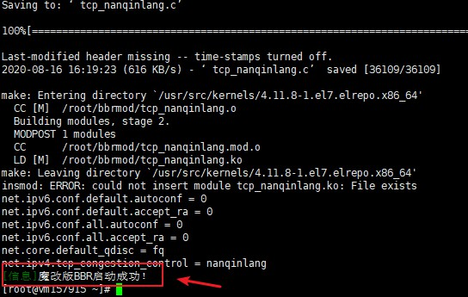

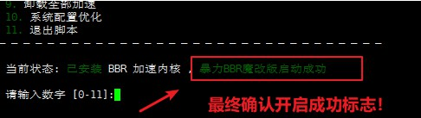

输入./tcp.sh查看最终是否启动成功。

如果想换一个加速，输入数字9进行卸载加速，然后进行同样的操作，安装内核再安装对应内核的加速即可。

**常见问题及解决方法**：

**1、搭建的账号之前能用，突然不能用了，怎么解决？**

**如果ip不能ping通，xshell不能直接连接vps服务器，说明ip被墙了，需要换ip。**

**如果ip能ping，xshell能直接连接vps服务器，说明ip没有被墙，多半是端口被封了，优先换端口。协议和混淆推荐用origin和plain。最近RC4加密方式表现较好。**

**vultr开通和删除服务器非常方便，新服务器即新ip，为了保证开通的新服务器ip和旧ip不一样，先开新服务器出现ip后再删旧服务器。其它大多数vps服务商换ip都要额为收费。**

2、有的地区需要把混淆参数设置成plain才好用。因为混淆不总是有效果，要看各地区的策略，有时候不混淆（plain）让其看起来像随机数据更好。

3、电脑能用但手机用不了？

如果你的手机用的是SS客户端，SS客户端没有填协议和混淆的地方，如果你部署的协议和混淆的时候没有选择兼容原版（SS版），因此手机是用不了的。这个时候你把协议弄成兼容原版、混淆也设置成兼容原版即可。或者直接将协议设置成origin且混淆设置成plain。

4、vps的服务器操作系统不要用的太高，太高可能会因为系统的防火墙问题导致搭建的SSR账号连不上。如果某个系统不好用，可以选择其它的系统来尝试。

5、vultr服务商提供的vps服务器是单向流量计算，有的vps服务商是双向流量计算，单向流量计算对于用户来说更实惠。因为我们是在vps服务器上部署SSR服务端后，再用SSR客户端翻墙，所以SSR服务端就相当于中转，比如我们看一个视频，必然会产生流量，假如消耗流量80M，那么VPS服务器会产生上传80M和下载80M流量，vultr服务商只计算单向的80M流量。如果是双向计算流量，那么会计算为160M流量。

6、如果你想把搭建的账号给多人使用，不用额外设置端口，因为一个账号就可以多人使用。一般5美元的服务器可以同时支持几十人在线使用。

如果想实现支持每个用户(端口)不同的加密方式/协议/混淆等，并且管理流量使用，可以参考多用户配置脚本：

wget -N --no-check-certificate https://raw.githubusercontent.com/ToyoDAdoubi/doubi/master/ssrmu.sh && chmod +x ssrmu.sh && bash ssrmu.sh

安装后管理命令为：bash ssrmu.sh

注意：这个多用户配置脚本和教程内容的脚本无法共存！要想用这个脚本，把之前的脚本卸载，输入管理命令bash ssr.sh ，选择3，卸载ShadowsocksR即可卸载原脚本。

7、vultr服务器每月有流量限制，超过限制后服务器不会被停止运行，但是超出的流量会被额外收费。北美和西欧地区的服务器超出流量后，多出的部分收费为0.01美元/G。新加坡和日本东京（日本）为0.025美元/G，悉尼（澳大利亚）为0.05美元/G。把vultr服务器删掉，开通新的服务器，流量会从0开始重新计算。

8、vultr怎样才能申请退款呢？

vultr和其他的国外商家一样，都是使用工单的形式与客服联系，如果需要退款，直接在后台点击support，选择open ticket新开一个工单，选择billing question财务问题，简单的在文本框输入你的退款理由。比如：Please refund all the balance in my account。工单提交以后一般很快就可以给你确认退款，若干个工作日后就会退回你的支付方式。（全额退款结束后，账号可能会被删除）

如果英语水平不好，但是想和客服进行交流，可以用百度在线翻译，自动中文转英文和英文转中文。

9、路由器也可以配置ss/ssr账号，详见openwrt-ssr项目地址：<https://github.com/ywb94/openwrt-ssr>

10、如果电脑想用搭建的ss/ssr账号玩游戏，即实现类似VPN全局代理，可以用SSTAP，具体方法可以网上搜索。

11、配置bbr加速脚本，重启电脑后xshell无法连接服务器。如果你遇到这样的问题，只能把服务器删除了，重新搭建个新的，可以先配置bbr加速脚本再配置ss/ssr脚本。